第1章 AutoCAD 2007基本知识及操作
Autodesk公司在2006年初推出了新版本AutoCAD 2007，其功能增强了很多。AutoCAD 2007将直观强大的概念设计和视觉工具结合在一起，促进了2D设计向3D设计的转换。新的AutoCAD 2007软件能够帮助用户在一个统一的环境下灵活地完成概念和细节设计，并且在一个环境下进行创作、管理和分享设计作品。它的概念设计特点使得用户可以更快更轻松地寻找到适合的设计方式，然后将这种信息作为进行设计的基础。AutoCAD 2007非常适合那些用手工进行概念设计的专业人员，它能够加快设计进程。
本章重点介绍AutoCAD 2007的一些基础知识，包括安装该软件的硬件要求和增强功能，绘图环境的设置，对图形文件操作的常识以及如何控制图形文件的显示。
本章学习目标：
- 了解AutoCAD 2007的工作环境及新增功能
- 学会设置界面知识
- 学会操作AutoCAD文件
- 掌握控制文件显示的技巧


1.1 AutoCAD基本知识
Autodesk公司从1982年推出AutoCAD的第一个版本至今，已经对AutoCAD进行了若干次的升级。AutoCAD 2007是该公司于2006年初最新推出的一款平面及三维绘图软件，与以前的版本相比较，AutoCAD 2007在三维方面有了飞越性的改进。

1.1.1 安装AutoCAD 2007所需的系统配置
在使用AutoCAD 2007时，如果仅仅使用此版本的二维绘图功能，则对系统配置的要求基本上与AutoCAD 2006一样；如果要使用AutoCAD 2007的全部新增功能，则 对系统配置的要求会比2006版本高很多。这一点，用户通过使用一块专业显卡，就能 体会到AutoCAD 2007表现出的强大功能。表1-1列出了AutoCAD 2007对系统配置的 要求。
使用AutoCAD 2007的系统要求
软硬件名称 | 使用二维方面的配置要求 | 使用三维方面的配置要求
操作系统 | Windows XP Professional SP1或SP2  Windows XP Home SP1或SP2  Windows XP for Tablet PCSP2，或Windows 2000 SP3 or SP4 | Windows XP SP2
续表
软硬件名称 | 使用二维方面的配置要求 | 使用三维方面的配置要求
Web浏览器 | Internet Explorer 6.0 Service Pack1或更高版本 | Internet Explorer 6.0 Service Pack1或更高版本
CPU | PentiumIII或IV（建议Pentium IV）800Mhz | 3.0GHz或更快的处理器
内存 | 建议512MB的内存 | 建议2GB或者更大
显卡 | 建议64MB或者更大 | 要求128MB或者更大
硬盘 | 750MB | 2GB
鼠标 | 3D或光电鼠标及其他设备 | 3D或光电鼠标及其他设备
可选硬件 | Open GL兼容三维视频卡  打印机或绘图仪  数字化仪  调制解调器或其他访问 Internet 连接的设备  网络接口卡 | Open GL兼容三维视频卡  打印机或绘图仪  数字化仪  调制解调器或其他访问 Internet 连接的设备  网络接口卡
光驱 | CD-ROM任意速度 | CD-ROM任意速度
在安装AutoCAD 2007时，如果机器上已经安装了AutoCAD 2006或者更低版本，并不会影响到新版本软件的安装。用户可以在同一系统中安装AutoCAD 2006并保留该程序的其他版本，这称为“并列”安装。

1.1.2 AutoCAD 2007的新特性
AutoCAD 2007主要新增的功能集中在三维方面，当然在二维绘图方面也略有改进。新版本的软件可以帮助用户更快地创建设计数据，更轻松地共享设计数据，同时也可以更有效地管理软件。下面就来介绍一下AutoCAD 2007的一些新特性及相关功能方面的改进。
1．安装方法上的改进
在AutoCAD开始安装之前，会提示先安装支持部件，单击【确定】按钮后，系统开始安装.Net Framework 2.0，之后还会安装DirectX9.0 Runtime。图1-1为安装开始之前安装.Net Framework 2.0和安装DirectX9.0 Runtime的界面。
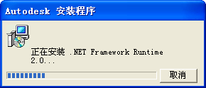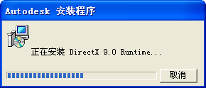
安装.Net Framework 2.0和安装DirectX9.0 Runtime
除此之外，安装程序还会自动安装DWF Viewer和Flash Player等软件。DWF文件格式是Autodesk公司解决图档共享问题的重要策略，Flash Player在运行帮助文件时，通过很多动画视频可以让用户第一时间掌握软件的新功能。
接下来的安装步骤与AutoCAD2006类似。但在其过程中，还是有些与AutoCAD 2006不同的地方。如图1-2所示，在选择要安装的附加工具中，这里比AutoCAD 2006少安装了三维DWF功能，取而代之的是材质库。
由此可见，AutoCAD 2007已经为三维功能做了大量的工作。另外，新版本软件在安装好后，其注册方面也比较独特。启用光盘文件中的注册机，在【注册机】对话框中单击【浏览】按钮，找到AutoCAD 2007的安装路径，单击【注册】按钮，完成新版本软件的注册并退出注册机，如图1-3所示。
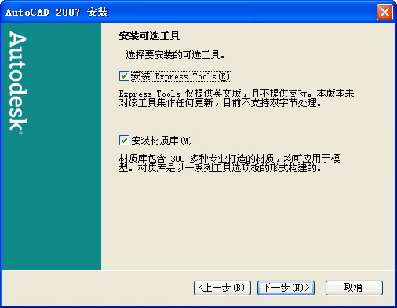
安装过程的附加选项

新版本软件的注册过程
2．工作空间方面的改进
在第一次运行AutoCAD 2007时，系统会让用户选择一个要进入的工作空间。AutoCAD 2007提供了两个工作空间：三维建模和AutoCAD经典，如图1-4所示。
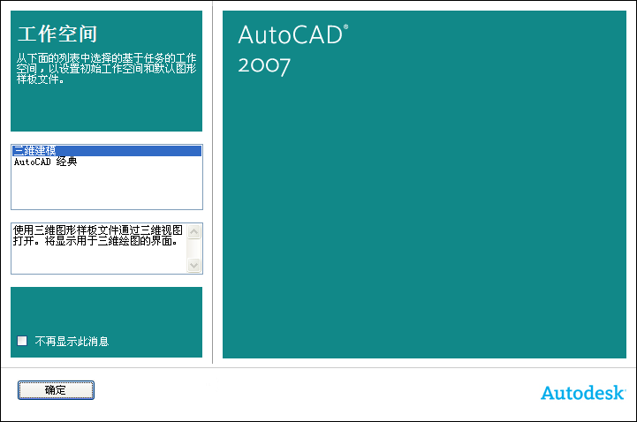
选择工作空间
在AutoCAD 2007中，通过选择不同的工作空间，可以将二维绘图环境和三维建模环境区分开。这两个工作空间的不同之处在于创建出的图形显示不同，即在二维绘图环境中创建的图形，均以二维线框的方式显示在视图中；而在三维建模环境中创建出的图形，可以以二维线框方式显示，也可以以三维线框方式显示，还可以以概念、真实等方式显示。当然，这两个工作空间的区别远远不止这些，更详细的内容在后面的深入学习中，用户会逐渐体会到。
3．软硬件测试方面的功能
初次打开AutoCAD 2007的用户，都会在窗口右下角看到一个黄色的【性能调节器】提示信息。单击此信息面板中的【单击以查看结果】图标，就会打开一个检查计算机软、硬件配置的【性能调节器日志】对话框，如图1-5所示。
图中显示的是安装好软件时检测系统软硬件的结果，在此对话框中显示出显卡并不支持硬件加速。因此性能调试器将硬件加速关闭了，改为软件加速调试。通过此对话框，用户就可以知道，用户的计算机适合使用AutoCAD 2007的哪些功能。这与首次打开3ds max时，提示选择什么样的加速方式类似。AutoCAD 2007中是通过性能调节器来自动检测和设置的。
当然，也可以通过手工方式来指定硬件加速。如果第一次启动AutoCAD，可以通过点击右下方的扳手图标来设置，或者在菜单栏选择【工具】|【选项】选项，从打开的【选项】对话框中打开【系统设置】选项卡，单击【手动调节】按钮来设置硬件加速选项，如图1-6所示。
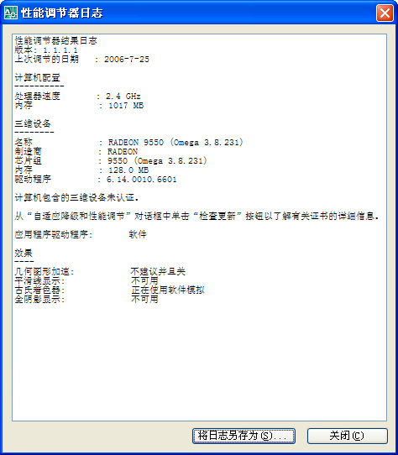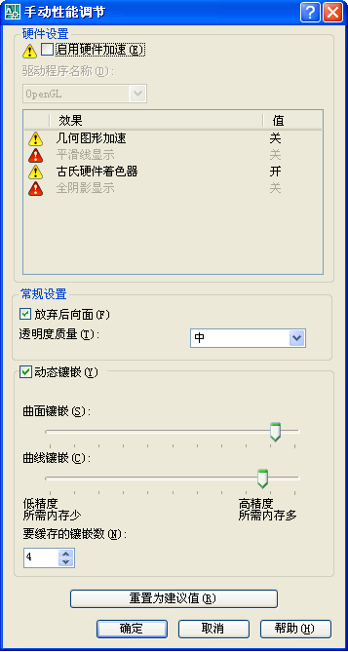
【性能调节器日志】对话框 【手动性能调节】对话框
4．二维绘图方面的改进
在AutoCAD 2007中，关于二维绘图方面的新功能几乎与上一个版本没有什么区别，主要是在图层方面有所改进及快捷键方面的增强。
- 图层工具方面的改进
AutoCAD 2007的【格式】菜单中，多了一项【图层工具】选项。其实，这是在以前随AutoCAD一起附带的ET扩展工具中的一项功能。现在，也被AutoCAD直接收入到核心程序之中。当然，2007版的ET扩展工具就不再提供关于图层的操作工具了。
- 快捷键方面的增强
在AutoCAD 2007中，现在完全可以不再使用命令提示栏了。事实上，许多CAD软件例如Autodesk Revit、Microstation等都不存在这个命令提示行，AutoCAD现在也在逐渐向这个方向发展。不过，是否习惯这种全新动态输入方式，就得看自己是否能适应了。AutoCAD 2007仍然保留了传统的命令行模式和关闭动态输入的按钮，来保持旧有的习惯。不过，在三维的方式下操作，动态输入的确很方便。
5．三维操作方面的增强
AutoCAD 2007中，改动最大的地方就是它的三维操作方面。Autodesk公司把AutoCAD早期版本中为二维图形设计引入的基于夹点的直观编辑功能，例如动态输入、正交和对象追踪集成到实体和曲面建模中。因此，用户在AutoCAD 2007中不需要进行任何额外的学习，便可以快速创建和编辑实体和曲面模型，从而提高了绘图速度并减少了达到娴熟操作所需的训练时间。另外，AutoCAD 2007除了在三维建模方面得到增强，还在给模型赋予材质、给场景添加光效方面及渲染等方面有了很大的改进。
- 三维建模方面的增强
在三维建模方面，AutoCAD的增强功能主要表现在【动态UCS】功能的介入，此功能的出现，摆脱了在AutoCAD中创建三维模型时，需要不断创建用户坐标系的操作过程。用户只要将光标置于物体的一个表面上，就可以快速地在此表面上创建出三维模型。如图1-7所示就是在AutoCAD 2007中创建的三维模型。
在AutoCAD 2007中，添加了曲面的创建和编辑功能，这不同于以往的网格对象，通过新的实体和曲面工具可以方便地创建实体和曲面模型。现在，可以创建由更加复杂的曲面来定义表面的实体对象。而且为增强可用性，重新设计过的用户界面使用单一环境来创建实体和曲面，如图1-8所示。
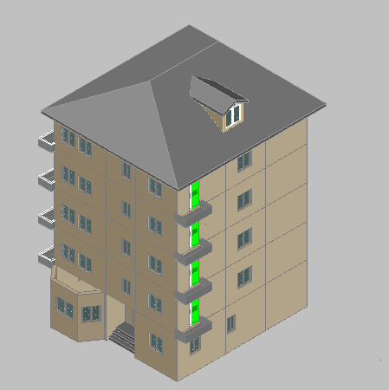
创建的实体和曲面模型

- 三维动态观察方面的增强
AutoCAD 2007扩展了现有工具，可在透视模式中进行透明平移或缩放，而且可在使用动态观察命令期间进行编辑。还引入了多个新工具，例如漫游模式，它使用户可以通过类似计算机游戏中所使用的直观方式来穿越漫游模型。它还新增了相机功能，可以快速获得从设计中特定视点所观察到的设计外观的快照。这些改进的导航工具使用户的工作更加高效，因为它们促进了在创建和编辑期间用户与模型之间的交互，使用户可以更加方便地评价备选设计、在设计过程早期发现设计缺陷以及在设计过程中和设计结束之后快速有效地向他人解释设计，如图1-9所示。
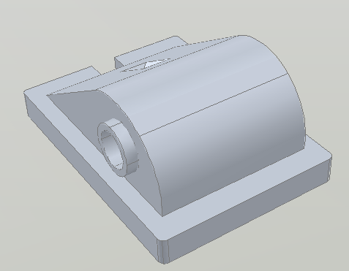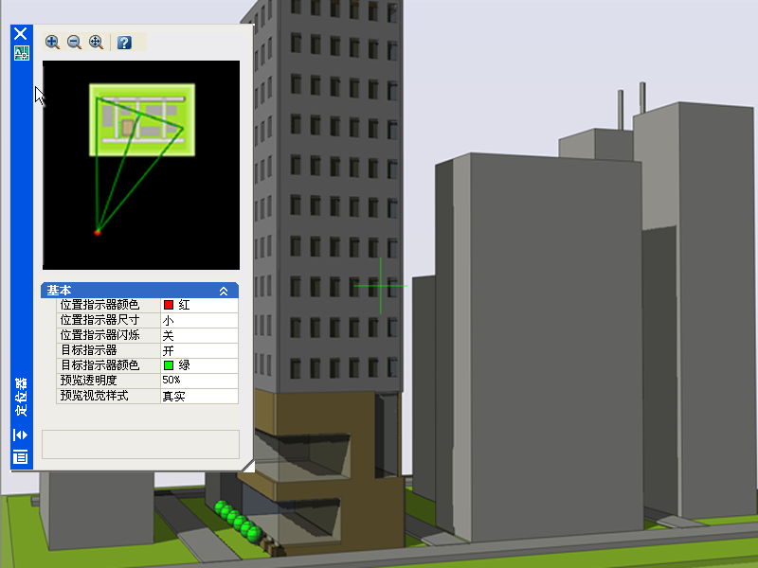
在模型表面创建的实体和曲面 相机视图和漫游模式
对于以前的版本，在AutoCAD中三维观察是一个非常麻烦的事情，不得不每次都使用三维操作来旋转视图。在AutoCAD 2007中，可以直接通过按Shift键与鼠标中键实现对视图的摇移，即使在平面图中仍然可以通过这种方式快速切换到任意三维的角度。在【标准】工具栏中，AutoCAD 2007已经将以前的三维观察按钮从上面移除了，取而代之的是【返回上次视图】的按钮。
- 图像处理功能的增强
在AutoCAD 2007中，新增加了阳光阴影分析的功能，非常实用，可以直接指定太阳的日期、时间以及阴影的特性。更可贵的是，它可以针对当前视图进行分析。
在AutoCAD 2007中，给物体加入材质也非常方便，因为AutoCAD 2007现在直接使用了MentleRay这个强大的渲染引擎，其效果还是非常不错的，如 图1-10所示。
6．图形输出方面的改进
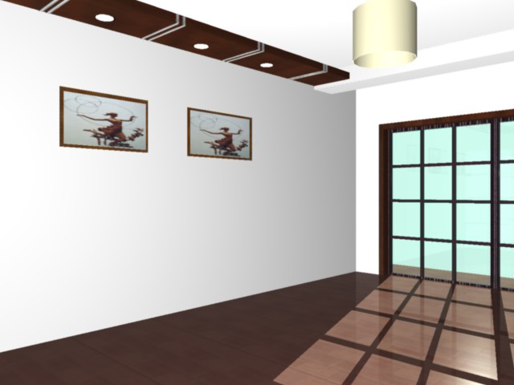
渲染的图像效果

在新版本AutoCAD升级了DWG的格式为2007的格式后，使得以前的2006、2002等均无法直接打开2007的格式。但是，AutoCAD 2007仍然可以另存为其他低版本的格式。更可贵的是，AutoCAD 2007可以直接存储成R14的DWG格式文件。甚至还可以在选项中设定它默认存为R14格式的DWG。
在支持其他文件方面，AutoCAD 2007可以通过选择【文件】|【输出】选项直接输出为3D DWF格式的文件。在AutoCAD 2006中，这个功能是要通过命令行实现的。当然，这里虽然比AutoCAD 2006多了3D DWF格式，却少了输出为3D Studio文件的选项（3ds max之前的DOS版本的3ds max文件）。所以，这里仍然只有8项输出内容，如图1-11所示。
AutoCAD 2007可以直接将DWG文件转换为PDF文件。它自己提供了一个DWG to PDF的虚拟打印机，可以非常方便地将设计图形输出为PDF格式，方便了文件的交换，而不需要安装第三方的PDF转换程序。
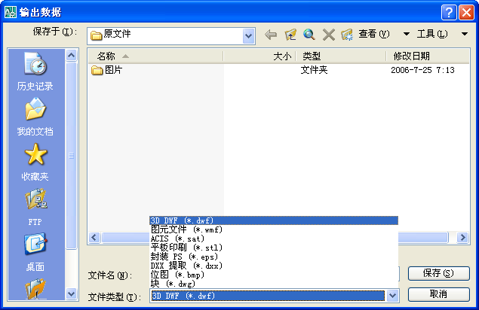
AutoCAD 2007的输出功能

1.1.3 介绍窗口界面
当安装了AutoCAD 2007后，就可以通过单击桌面上的快捷图标来启动AutoCAD 2007。在AutoCAD 2007中，有两个工作空间：AutoCAD经典工作空间和三维建模工作工间，这两个工作空间可以通过【工作空间】工具栏中的下拉列表切换。
1．AutoCAD经典工作空间
通过【工作空间】工具栏的下拉列表，切换到AutoCAD经典工作空间模式，如 图1-12所示。
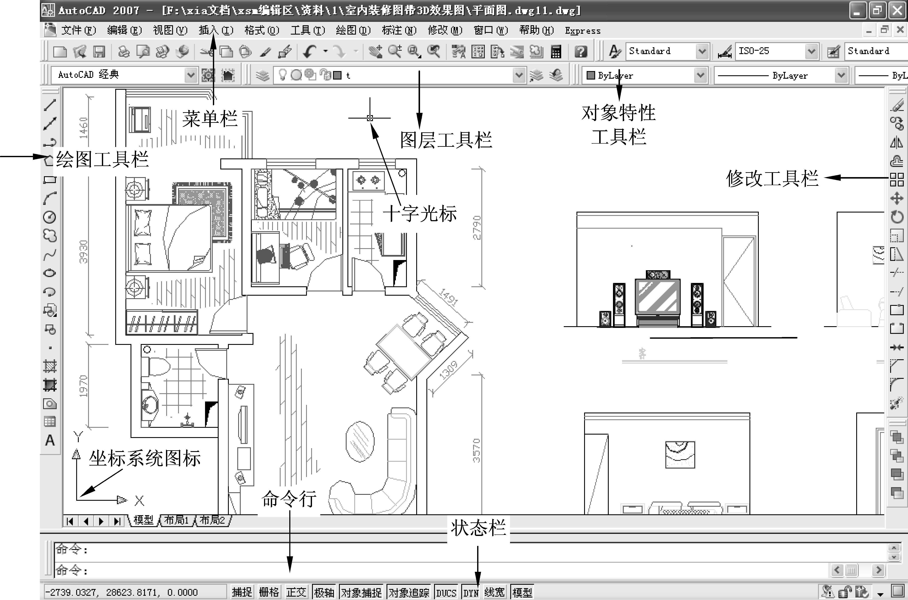
AutoCAD经典工作空间窗口界面
1）标题栏和菜单栏
屏幕的顶部是标题栏，它显示了AutoCAD 2007的名称及当前的文件位置、名称等信息。当正常启动AutoCAD后，标题栏左边是标准的Windows应用程序控件按钮，右边是窗口控制按钮和程序开关按钮。
图1-12所示的菜单栏为AutoCAD的主菜单。与以前的版本一样，AutoCAD中的全部功能都可以利用菜单命令来执行。单击菜单栏中的某一命令项，将弹出其相应的下拉子菜单。除了菜单栏外，AutoCAD 2007还提供了右键菜单，可以更好地提高工作效率，在没有选择实体的情况下，右键菜单提供AutoCAD的一些基本命令。图1-13所示为【绘图】菜单的下拉子菜单及相应的命令和右键菜单。
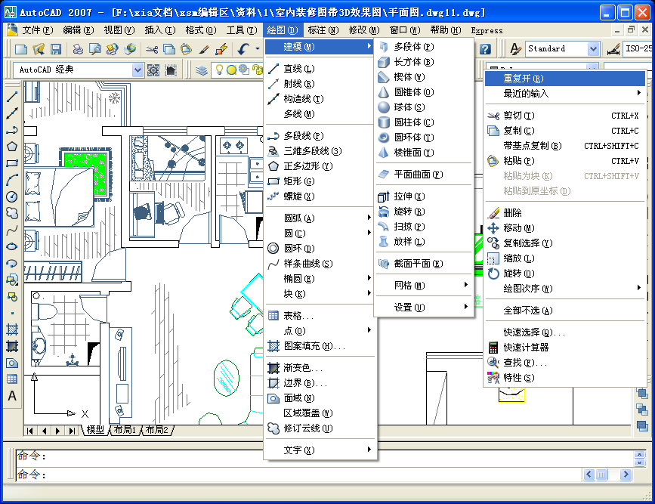
下拉菜单、子菜单和右键快捷菜单
归结起来，菜单可以分为下述三种类型：
- 右侧带有小黑三角的菜单命令，表示单击该命令，系统将会自动弹出其下一级的子菜单。
- 右侧带有省略号的菜单命令，表示选择该命令后，系统会自动弹出一个选项设置对话框。
- 当单击一个右侧什么都没有的菜单命令时，系统将自动执行其相对应的命令。
AutoCAD为用户提供了定制开发的机会，使得每个用户都可以根据工作要求、个人喜好，拥有自己独特的界面风格，包括对菜单的自定义和对工具栏的重新设置等。
下面介绍如何根据工作要求、个人喜好对菜单进行自定义。选择菜单栏中的【工具】|【自定义】|【界面】命令，打开如图1-14所示的【自定义用户界面】对话框。
在该对话框中，单击左侧【所有CUI文件中的自定义】窗格下的【AutoCAD 默认（当前）】按钮，再单击右侧【自定义工作空间】按钮，然后回到左侧【所有CUI文件中的自定义】窗口双击选择【菜单栏】，在列出的选项上勾选要选择的项目，并单击【应用】、【确认】按钮退出，如图1-15所示。
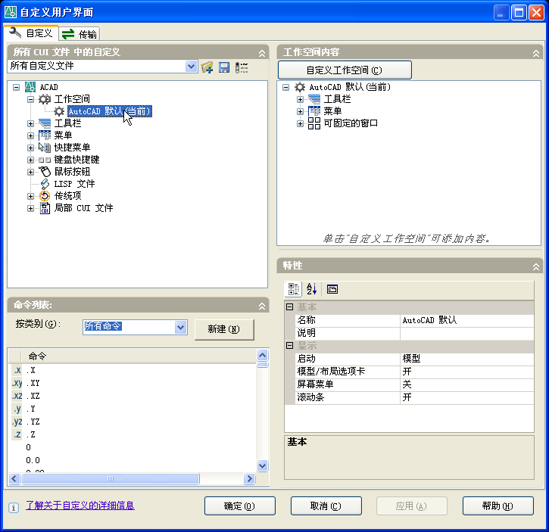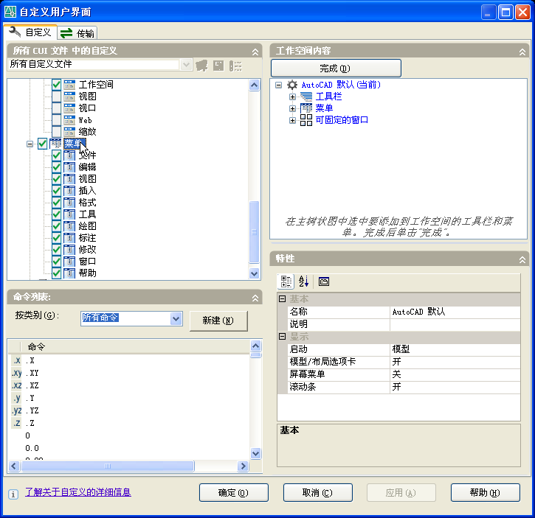
【自定义用户界面】对话框 自定义菜单栏
AutoCAD中有一个隐藏的屏幕菜单，如果要其显示在绘图区域中，可以单击鼠标右键，在快捷菜单中选择【选项】命令，打开如图1-16所示的【选项】对话框。
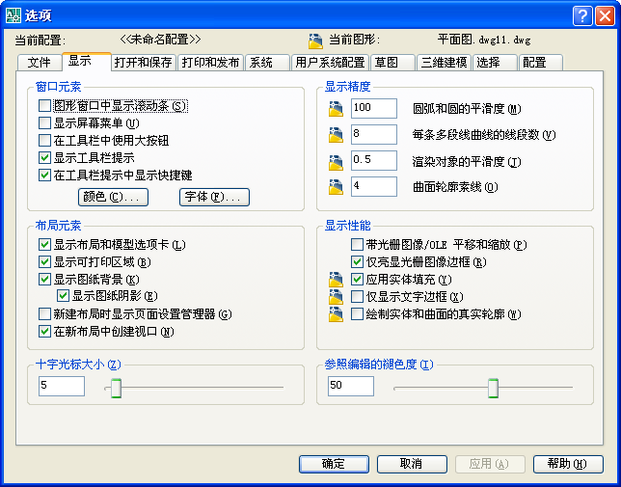
【选项】对话框
单击【显示】选项卡，勾选【显示屏幕菜单】复选框，然后单击【确定】按钮，即可在界面上看到如图1-17所示的菜单列表，即屏幕菜单。
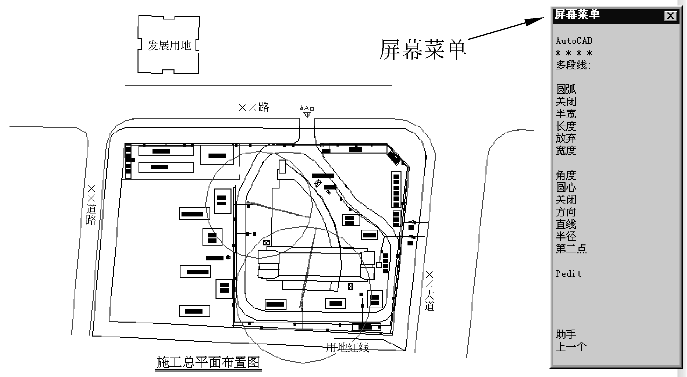
屏幕菜单
2）工具栏
AutoCAD的工具栏对应着一些常用的命令，单击工具栏中的任意按钮，即可执行相应的命令。最初显示在工具栏上的有标准、对象特性、绘图、图层、修改等常用工具栏。
用户可以根据需要，选择打开或者关闭其中任意一个工具栏，并且可以按照个人的需要来决定工具栏的屏幕显示位置。
选择【工具】|【自定义】|【界面】命令，打开如图1-18所示的【自定义用户界面】对话框。在该对话框中，在左侧【所有CUI文件中的自定义】窗格下单击【AutoCAD 默认（当前）】按钮，再单击右侧【自定义工作空间】按钮，然后回到左侧【所有CUI文件中的自定义】窗格双击选择【工具栏】，在列出的选项上选择相应的项目，并单击【应用】、【确认】退出。
3）光标
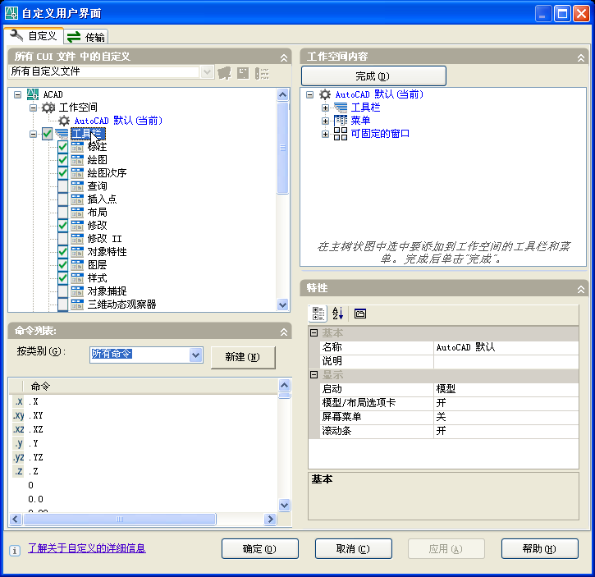
【工具栏】选项卡
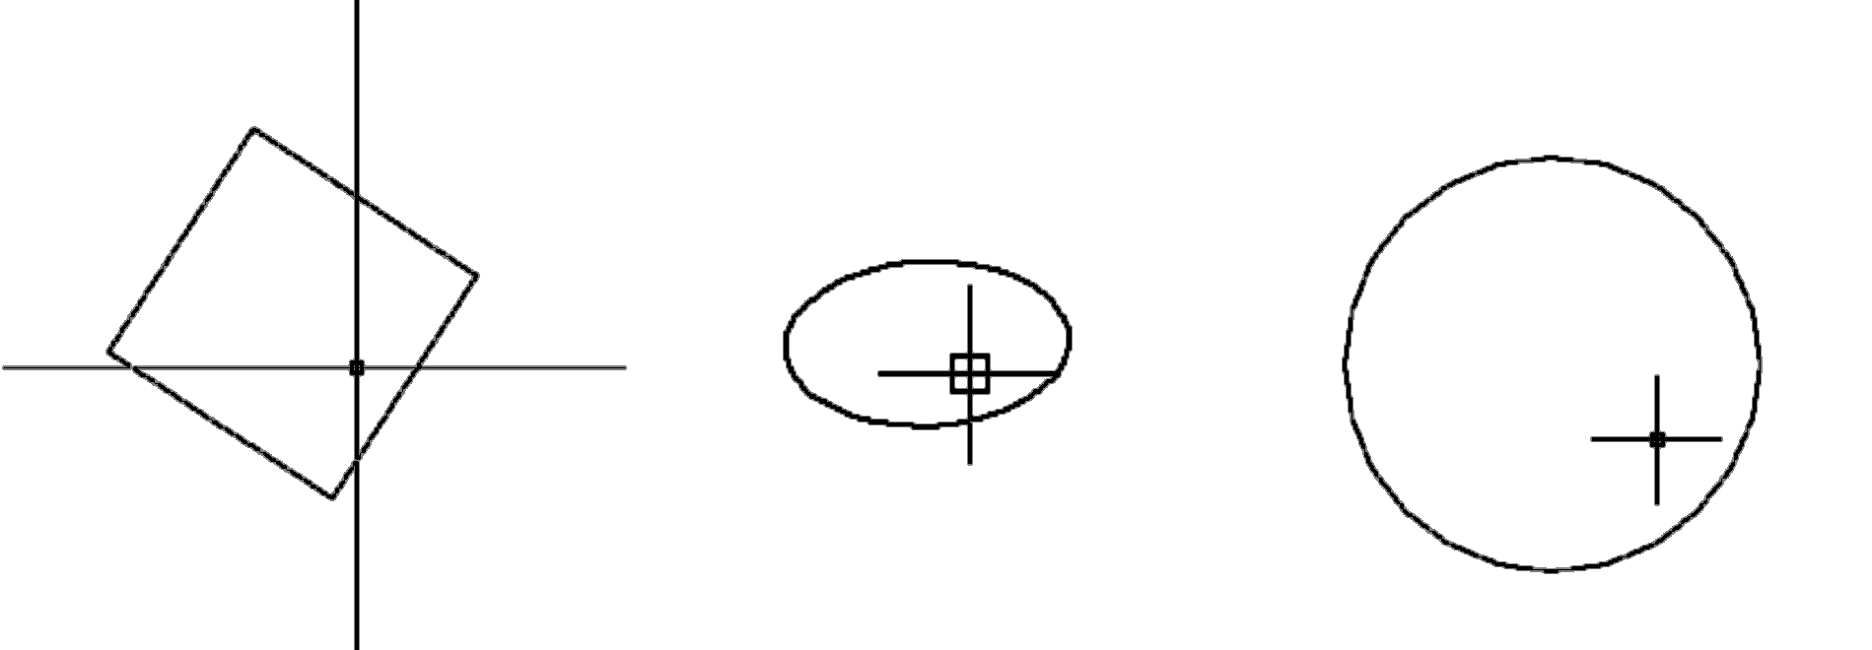
光标的状态
工作界面上当前的焦点或者说当前的工作位置即为光标。针对AutoCAD工作的不同状态，对应的光标会显示不同的形状。一般情况下，当光标位于AutoCAD的绘图工作区域中时，其呈现为十字形状。在这种状态下，可以通过单击鼠标来执行相应的绘图命令。当光标呈现为小方格型时，表示AutoCAD正处于等待选择状态，此时可以通过单击鼠标，直接在绘图工作区域中进行单个对象的选择，或进行多个对象的框选，如 图1-19所示。

